Johdanto

Järjestelmän tehtävänä on toimia tietokantana drinkeille.

Tietokannasta voidaan hakea eri drinkkejä hakusanojen perusteella, hakusanana voi toimia esimerkiksi drinkin nimi, lempinimi, tai ainesosa.

Järjestelmään kirjaudutaan. Käyttäjät voivat asemansa perusteella joko hakea drinkkejä, ehdottaa uusia tai lisätä drinkkejä tietokantaan.

Työ toteutetaan laitoksen users-palvelimella.

Järjestelmä toteutetaan PHP-pohjaisesti.

Ohjelma käyttää vain sille erikseen luotua tietokantaa.

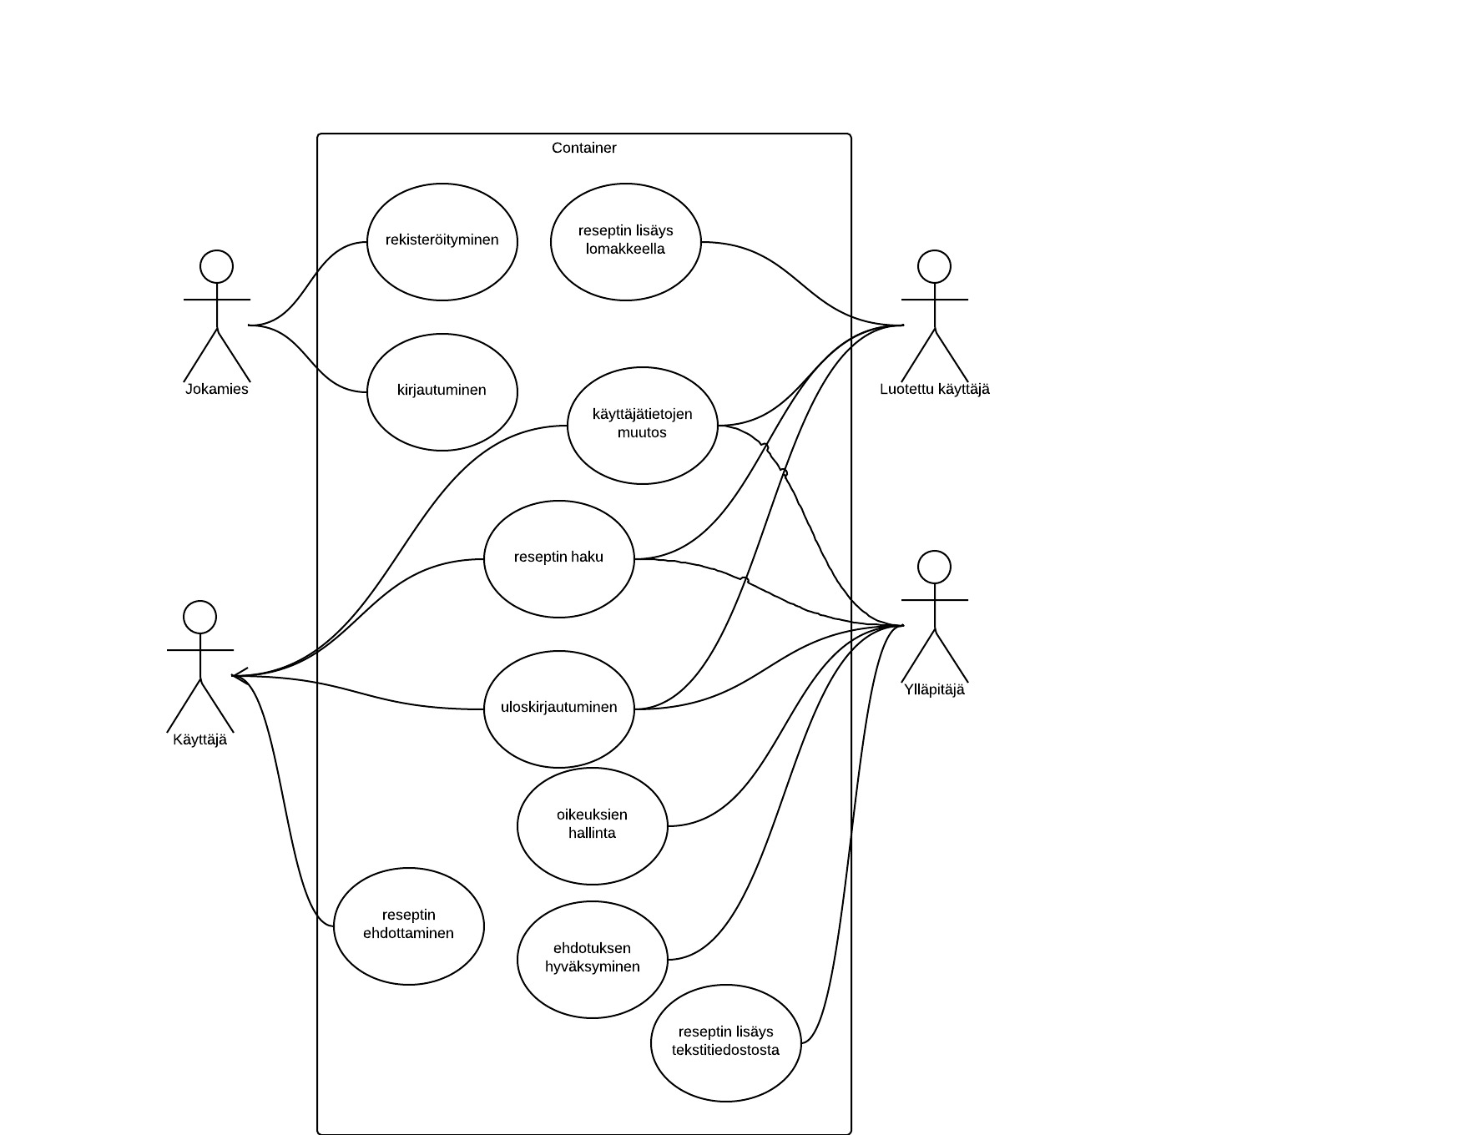
Yleiskuvaus

Käyttäjäryhmät

Jokamies
Henkilö joka on saapunut järjestelmän web-sivulle.

Käyttäjä
Rekisteröitynyt käyttäjä, voi olla kuka tahansa.

Luotettu käyttäjä
Rekisteröitynyt käyttäjä, jolle ylläpitäjä on antanut suoran reseptien lisäysoikeuden.

Ylläpitäjä
Henkilö, joka hallinnoi järjestelmää.

Käyttötapaukset

Jokamiehen käyttötapaukset
rekisteröityminen, kirjautuminen

Käyttäjän käyttötapaukset

Reseptin haku:
Käyttäjä voi hakea reseptin tietokannasta valitsemallaan hakusanalla. Käyttäjälle näytetään hakutulokset.
Esimerkki: "Mitkä drinkit sisältävät Koskenkorvaa?"

Reseptin tai ainesosan ehdottaminen:
Käyttäjä voi syöttää lisättävän drinkin tai aineosan tiedot lomakkeeseen. Jos ylläpitäjä hyväksyy ehdotuksen, lisätään drinkin tai ainesosan tiedot järjestelmään.

Käyttäjätietojen muutos:
Käyttäjä voi muokata tietojaan ja poistaa tunnuksensa.

Muita käyttötapauksia: uloskirjautuminen

Luotetun käyttäjän käyttötapaukset

Reseptin tai aineosan lisäys lomakkeella:
Käyttäjä voi syöttää lisättävän drinkin tai ainesosan tiedot lomakkeeseen. Drinkin tai ainesosan tiedot siirtyvät järjestelmään.

Muita käyttötapauksia: reseptin haku, käyttäjätietojen muutos, uloskirjautuminen

Ylläpitäjän käyttötapaukset
Ehdotuksien hyväksyminen:
Ylläpitäjä voi tarkastella käyttäjien ehdottamia uusia drinkkejä tai ainesosia. Ylläpitäjä voi hylätä ehdotuksen, jolloin se poistetaan, tai hyväksyä ehdotuksen, jolloin uusi drinkki tai ainesosa lisätään järjestelmään.

Oikeuksien hallinta:
Ylläpitäjä voi muuttaa käyttäjien tasoja.
Esimerkiksi: Käyttäjän nostaminen "Luotetuksi käyttäjäksi".

Reseptin lisäys tekstitiedostosta:
käyttäjä voi lukea tekstitiedoston tiedot, ja lisätä ne järjestelmään.

Muita käyttötapauksia: reseptin tai ainesosan muokkaus ja poisto, reseptin tai ainesosan lisäys lomakkeella, reseptin haku, käyttäjätietojen muutos, uloskirjautuminen

Järjestelmän tietosisältö
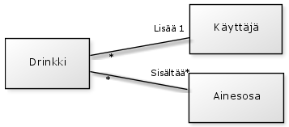
Tietokohde: Drinkki
Attribuutti | Arvojoukko | Kuvailu
DrinkkiID | Serial/Kokonaisluku | Yksilöivä kokonaisluku
Nimi | Merkkijono, max 50 merkkiä | Drinkin nimi
Lempinimet | Merkkijono, max 300 merkkiä | Drinkin lempinimet. Esim. Kossukola, Kossukokis, KossuPepsi.
Valmistusohje | Merkkijono, max 1000 merkkiä | Drinkin valmistusohje merkkijonona.
Muokattu | TIMESTAMP | Milloin viimeksi muokattu
Kayttajanimi | Merkkijono, max 30 merkkiä | Drinkkiohjeen lisännyt käyttäjä.

Tietokantaan luotuun drinkkiin liittyy aina yksi käyttäjä, joka on luonut drinkin. Yhteen drinkkiin voi liittyä vapaavalintainen määrä ainesosia.

Tietokohde: Ainesosa
Attribuutti | Arvojoukko | Kuvailu
AinesosaID | Serial/Kokonaisluku | Yksilöivä kokonaisluku
Nimi | Merkkijono, max 50 merkkiä | Ainesosan nimi
Kuvaus | Merkkijono, max 1000 merkkiä | Vapaa merkkijono, jossa tietoa ainesosasta.

Ainesosa, jotka voivat liittyä useampaan drinkkiin. Ainesosa ei välttämättä liity yhteenkään drinkkiin.

Tietokohde: drinkki_ainesosa
Attribuutti | Arvojoukko | Kuvailu
DrinkkiID | Serial/Kokonaisluku | Viittaus drinkkiin
AinesosaID | Serial/Kokonaisluku | Viittaus ainesosaan

Aputaulu drinkkitaulun ja ainesosataulun monesta moneen-suhteiden välille.

Tietokohde: Käyttäjä
Attribuutti | Arvojoukko | Kuvailu
Kayttajanimi | Merkkijono, max 30 merkkiä | Nimi jolla yksilöidään käyttäjä
Sähköposti | Merkkijono, max 50 merkkiä | sähköpostiosoite
Salasana | Merkkijono, max 30 merkkiä | Käyttäjän salasana
Käyttäjätaso | Kokonaisluku | Kokonaisluku, joka kertoo käyttäjän luokituksen. Esim. ylläpitäjä.
Luotu | TIMESTAMP | Tunnusten luontiaika.

Käyttäjä, joka voi luoda uusia drinkkireseptejä. Resepti liittyy aina sen luoneeseen käyttäjään. Käyttäjään voi liittyä useampi resepti.

Käyttöliittymä ja järjestelmän komponentit
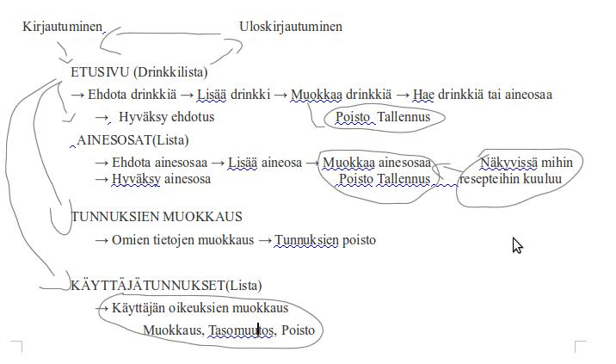

Käynnistys- / käyttöohje

http://lexlex.users.cs.helsinki.fi/esittelysivu.html

